UBND XÃ ĐỀ GI  TRƯỜNG THCS CÁT KHÁNH  (Đề có 03 trang) | ĐỀ KIỂM TRA GIỮA KÌ I NĂM HỌC 2025 – 2026  MÔN: KHOA HỌC TỰ NHIÊN - LỚP 8  Thời gian làm bài: 90 phút  Ngày kiểm tra: 03/11/2025

I. TRẮC NGHIỆM KHÁCH QUAN (7,0 điểm)
Phần 1. Trắc nghiệm nhiều lựa chọn. Thí sinh trả lời từ câu 1 đến câu 12. Mỗi câu hỏi thí sinh chỉ chọn một phương án. (3,0 điểm)
Câu 1. Khi sử dụng hóa chất chúng ta cần phải:
A. Ngửi, nếm hóa chất.
B. Sử dụng tay tiếp xúc trực tiếp với hóa chất.
C. Sau khi lấy hóa chất xong cần phải đậy kín các lọ đựng hóa chất.
D. Đổ hóa chất trực tiếp vào cống thoát nước hoặc đổ ra môi trường.
Câu 2. Thiết bị nào không dùng để giữ an toàn mạch điện bằng cách tự ngắt dòng điện khi có dòng điện quá lớn chạy trong mạch?
A. Rơle B. Cầu dao tự động C. Công tắc D. Cầu chì
Câu 3. Trong môn Khoa học tự nhiên 8, dụng cụ dùng để đo thể tích các chất lỏng là
A. ống đong. B. ống nghiêm. C. đèn cồn. D. đũa thủy tinh
Câu 4. Đây là hình ảnh của dụng cụ thí nghiệm nào?
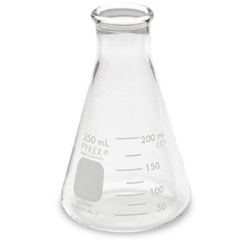
A. Ống nghiệm. B. Cốc thuỷ tinh. C. Bình nón. D. Phễu lọc.
Câu 5. Trong các quá trình sau, quá trình nào xảy ra biến đổi vật lí?
A. Nước hồ bị bốc hơi khi trời nắng. B. Diêm bị cháy khi quẹt vào vỏ hộp diêm.
C. Thịt bị cháy khi nướng. D. Thức ăn để lâu ngày bị ôi, thiu.
Câu 6. Hiện tượng vật lí là hiện tượng
A. không có sự biến đổi về chất. B. có chất mới tạo thành.
C. có sự biến đổi về chất. D. chất tham gia có tính chất khác với chất tạo thành.

Câu 7. Giấm ăn có thể dùng để tẩy cặn trong ấm đun nước vì:
A. Giấm làm đông lớp cặn, dễ bóc ra.
B. Axit trong giấm phản ứng với CaCO₃ tạo chất tan và khí CO₂ bay ra.
C. Giấm có tính bazơ, trung hòa được cặn.
D. Giấm chỉ làm mềm lớp cặn.
Câu 8. Tốc độ phản ứng hoá học cho biết:
A. phản ứng có xảy ra hay không. B. phản ứng nhanh hay chậm.
C. sản phẩm của phản ứng D. loại phản ứng xảy ra.
Câu 9. Yếu tố nào khi tăng thì tốc độ phản ứng sẽ giảm?
A. Diện tích bề mặt. B. Nồng độ. C. Chất xúc tác. D. Chất ức chế.
Câu 10. Để điều chế CO₂ trong phòng thí nghiệm, người ta cho đá vôi (rắn) phản ứng với dung dịch hydrochloric acid. Phản ứng xảy ra như sau:
CaCO₃ + 2HCl → CaCl₂ + H₂O + CO₂.
Biện pháp nào sau đây không làm phản ứng xảy ra nhanh hơn?
A. Đập nhỏ đá vôi. B. Tăng nhiệt độ phản ứng.
C. Dùng HCl nồng độ cao hơn. D. Thêm CaCl₂ vào dung dịch.
Câu 11. Tốc độ phản ứng không phụ thuộc yếu tố nào sau đây.
A. Chất xúc tác. B. Thời gian xảy ra phản ứng.
C. Bề mặt tiếp xúc giữa các chất phản ứng. D. Nồng độ các chất tham gia phản ứng.
Câu 12: Thang pH thường dùng có các giá trị:
A. Từ 1 đến 7 B. Từ 5 đến 8 C. Từ 1 đến 13 D. Từ 1 đến 14
Phần 2. Trắc nghiệm chọn đúng - sai. Thí sinh trả lời từ câu 13 đến câu 14. Trong mỗi ý ở mỗi câu, thí sinh chọn đúng hoặc sai. (2,0 điểm)
Câu 13. Đốt cháy khí methane (CH₄) trong không khí (phản ứng với oxygen) thu được carbon dioxide (CO₂) và nước (H₂O) theo sơ đồ sau:
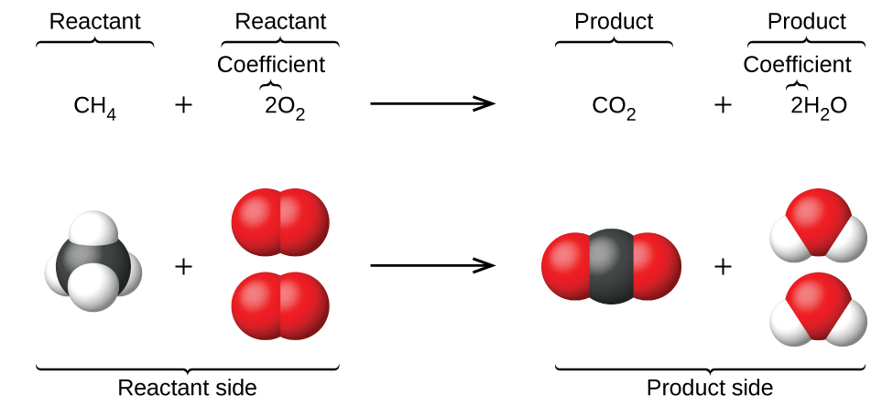
Methane Oxygen Carbon dioxide Nước
Hãy cho biết những phát biểu sau đây, phát biểu nào đúng, phát biểu nào sai?
Phát biểu | Đúng | Sai
- a). Trong phản ứng, methane và oxygen là các chất phản ứng
- b). Sản phẩm tạo thành sau phản ứng là Carbon dioxide và oxygen
- c). Trong phản ứng, methene bị biến đổi, còn oxygen không thay đổi.
- d). Số nguyên tử của mỗi nguyên tố methene và oxygen trước và sau phản ứng vẫn được bảo toàn.

Câu 14. Biết công thức tính tỉ khối của chất khí A so với chất khí B là: d_{A/B} = $\frac{M_{A}}{M_{B}}$; trong đó M_{A}​, M_{B}​ là khối lượng mol của các chất khí A và B.
Hãy xác định phát biểu đúng và sai trong các nhận định sau:
Phát biểu | Đúng | Sai
- a) Tỉ khối của khí hiđro (H₂) so với không khí nhỏ hơn 1.
b) Nếu d_{A/B} = $\frac{M_{A}}{M_{B}}$= 2 thì khí A nặng gấp đôi khí B.
- c) Nếu hai chất khí có cùng khối lượng mol thì tỉ khối của chúng bằng 1.
d) Một khí X có khối lượng mol là 58 g/mol, tỉ khối của khí X so với không khí bằng 0,5 nên X nhẹ hơn không khí.

Phần 3. Trắc nghiệm trả lời ngắn. Thí sinh trả lời từ câu 15 đến câu 18. (2,0 điểm)
Câu 15: Theo PTHH: Mg + 2HCl → MgCl₂ + H₂
Nếu biết số mol Mg = số mol HCl, thì chất nào còn dư sau phản ứng?
Câu 16: Đốt 6,4 gam bột copper (Cu) trong khí oxygen, thu được 7,6 gam copper (II) oxide (CuO). Hiệu suất phản ứng là bao nhiêu?
Câu 17. Hòa tan 30 gam muối ăn (NaCl) vào nước để được dung dịch muối có nồng độ 10%.
Khối lượng dung dịch muối thu được là bao nhiêu?
Câu 18: Nồng độ phần trăm cho biết số gam chất tan có trong bao nhiêu gam dung dịch?
II. TỰ LUẬN (3,0 điểm)
Câu 1. (1,0 điểm) Hoàn thành các phương trình hóa học sau và cho biết tỉ lệ số nguyên tử, số phân tử của các chất trong phản ứng.
a) ? + H₂SO₄ $--→$ Fe₂(SO₄)₃ + H₂O
b) Al + HCl $--→$ ? + ?
Câu 2. (1,0 điểm) Cho 11,2 gam Iron tác dụng vừa đủ với 120 gam dung dịch HCl.
- Viết phương trình phản ứng xảy ra.
- Tính nồng độ phần trăm của dung dịch HCl ban đầu.
Câu 3. (1,0 điểm) Bằng phương pháp hóa học hãy nhận biết 3 dung dịch không màu sau: HCl, KOH, H₂O.
(Cho Fe = 56; H=1; O=16; Cu=64; Na=23; Cl=35,5)
---------------------HẾT---------------------
- Học sinh không được sử dụng tài liệu.
- Giám thị không giải thích gì thêm.

HƯỚNG DẪN CHẤM
I. TRẮC NGHIỆM KHÁCH QUAN (7,0 điểm)
Phần 1. Trắc nghiệm nhiều lựa chọn. Thí sinh trả lời từ câu 1 đến câu 12.
(Mỗi câu trả lời đúng thí sinh được 0,25 điểm)
Câu | 1 | 2 | 3 | 4 | 5 | 6 | 7 | 8 | 9 | 10 | 11 | 12
Đáp án | C | C | A | C | A | A | B | B | D | D | B | D
Phần 2. Trắc nghiệm chọn đúng - sai. Thí sinh trả lời từ câu 13 đến câu 14. Trong mỗi ý ở mỗi câu, thí sinh chọn đúng hoặc sai.
Trả lời đúng mỗi ý được 0,25đ
Câu | 13 | 14
Đáp án | Đ | Đ
Đáp án | S | Đ
Đáp án | S | Đ
Đáp án | Đ | S
Phần 3. Trắc nghiệm trả lời ngắn. Thí sinh trả lời từ câu 15 đến câu 18.
Mỗi câu trả lời đúng thí sinh được 0,5 điểm.
Câu 15:
M | g
Câu 16:
9 | 5 | %
Câu 17:
3 | 0 | 0 | g
Câu 18:
1 | 0 | 0
II. TỰ LUẬN (3,0 điểm)
Câu | Đáp án | Điểm
1 | a) 2Fe(OH)₃ + 3H₂SO₄ → Fe₂(SO₄)₃ + 6H₂O  Tỉ lệ:  Số phân tử Fe(OH)₃ : Số phân tử H₂SO₄ : Số phân tử Fe₂(SO₄)₃ : Số phân tử H₂O  = 2 : 3 : 1 : 6  b) 2Al + 6HCl → 2AlCl₃ + 3H₂  Tỉ lệ:  Số nguyên tử Al : Số phân tử HCl : Số phân tử AlCl₃ : Số phân tử H₂ = 2 : 6 : 2 : 3 | 0,25  0,25  0,25  0,25
2 | - Phương trình hóa học của phản ứng:  Fe + 2 HCl → FeCl₂ + H₂  - Theo đề bài ta có: $n_{Fe}=\frac{m_{Fe}}{M_{Fe}}=\frac{11,2}{56}=0,2(mol)$  Theo PTHH ta có:  n_{HCl} = 2.n_{Fe} = 2 . 0,2 = 0,4 (mol)  - m_{HCl} = 0,4. 36,5 = 14,6 (gam)  Nồng độ phần trăm của dung dịch HCl ban đầu là:  $C\%=\frac{14,6.100\%}{120}=12,17(\%)$ | 0,25  0,25  0,25  0,25
3 | -Trích mỗi lọ một ít làm mẫu thử và đánh số thứ tự từng lọ.  - Dùng quỳ tím lần lượt nhúng vào các mẫu thử:  + Mẫu thử nào làm quỳ tím hóa đỏ là HCl  + Mẫu thử nào làm quỳ tím hóa xanh là KOH  + Mẫu thử nào không làm quỳ tím đổi màu là H₂O | 0,25  0,25  0,25  0,25
------------------HẾT-------------

